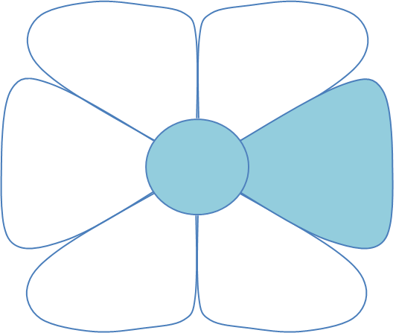
DEMARCHE TECHNOLOGIQUE
Analyse du besoin
CDCF
Avant projet
Analyse de fabrication
Fabrication
Utilisation
Evaluation

DEMARCHE TECHNOLOGIQUE

3-DT6-E1
Fiche Elève

Avant Projet
(Calcul du coût du matériau et des consommables)

I . Calcul de la surface totale de carton nécessaire à la fabrication du meuble : ;

1.1 Quelle est la surface de votre meuble donnée par Solidworks ?

1.2 Exprimez cette surface en m² :

Cette valeur correspond à la somme des surfaces extérieures de votre meuble.

Il faut lui rajouter la surface correspondant aux petites et grandes traverses.

On considère que la surface des traverses représente 24% de la surface extérieure du meuble.

1.3 Quelle est la surface en m² de l’ensemble des traverses (écrivez la formule et le résultat) ?

1.4 Quelle est la surface totale (surfaces extérieures + surfaces des traverses) en m² de votre meuble ?

II . Calcul du coût du matériau et des consommables nécessaires à la fabrication du meuble : ;

2.1 Reporter dans la cellule B5, le chiffre correspondant à la surface totale du meuble
2.2 Ecrire les formules permettant d’effectuer les calculs de C9 à C15, en utilisant l’adresse des cellules,
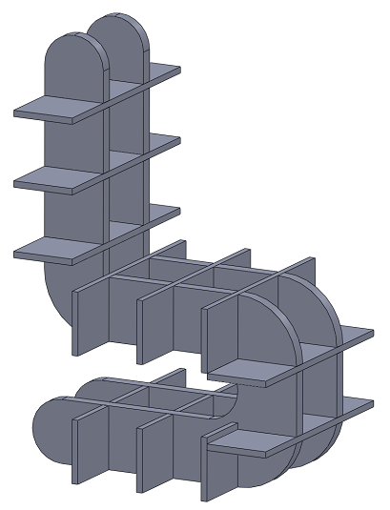
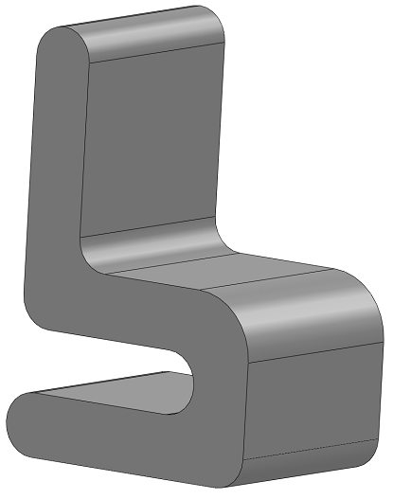
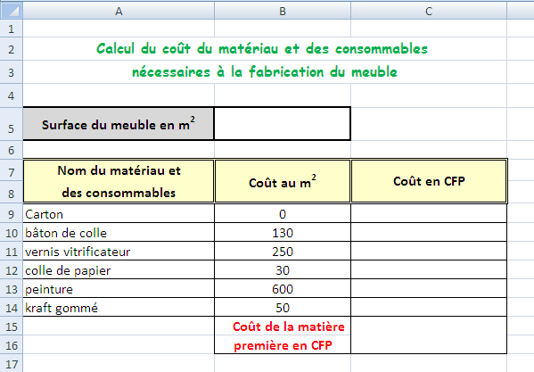
2.3 Dans le fichier « Coût du meuble », reportez le chiffre correspondant à la surface de votre meuble ainsi que les formules. Quel est le coût de votre meuble ?

